新 书 推 荐

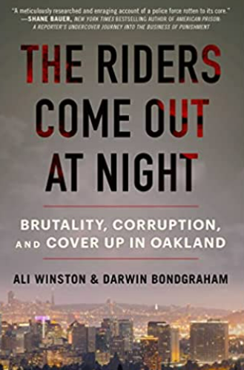
中文书名：《骑手在夜间出行：奥克兰的野蛮，腐败和掩盖》
英文书名：The Riders Come Out at Night: Brutality, Corruption, and Cover-up in Oakland
作 者： Ali Winston and Darwin BondGraham
出 版 社：Atria Books
代理公司：Stuart Krichevsky /ANA/Susan Xia
页 数：480页
出版时间：2023年1月
代理地区：中国大陆、台湾
审读资料：电子稿
类 型：非小说

内容简介：

波尔克奖（Polk Award）获奖的调查二人组对奥克兰警察局的系统性腐败和暴行，以及长达20多年的改革未遂和爆炸性丑闻进行了批判。
除了奥克兰市，没有任何一个市政府在法院监督下改革其警察部门。很简单，这是美国执法中的边缘案例。
《骑手在夜间出行》是21年来无畏报道的高潮。阿里·温斯顿（Ali Winston）和达尔文·邦德格雷厄姆（Darwin BondGraham）揭示了警察文化中的骗局、缺乏政治意愿以及误导性的领导，这些都阻碍了有意义的改革。作者通过该市警察局的角度，通过帕尔默突袭、麦卡锡主义、民权斗争、黑豹和快克年代，追溯奥克兰自成立以来的历史，直到奥克兰今天的复兴。
读者将了解一群被称为“骑手”的虐待狂警察，他们无视自己为保护和服务而宣誓的誓言，这是一次全面、悲惨、令人愤怒的呈现。还将认识基思·巴特（Keith Batt），一个大眼睛的菜鸟警察，后来成为告密者，他无意中与骑士队的队长搭档。其他引人注目的人物包括吉姆·查宁（Jim Chanin）和约翰·伯里斯（John Burris），这两位民权律师不顾一切障碍，决心推动改革。奥克兰执法腐败、反动政治和社会运动组织的深刻历史通过黑豹休伊·牛顿（Huey Newton）、毒枭费利克斯·米切尔（ Felix Mitchell），地方检察官和未来最高法院大法官厄尔·沃伦（Earl Warren）以及市长杰里·布朗（Jerry Brown）等历史人物得以重述。
《骑手在夜间出行》是关于一个城市及其警察部门的故事，但也是美国警察的故事，以及它的发展方向。

作者简介：
阿里·温斯顿（Ali Winston）是一位独立记者，负责刑事司法，隐私和监视。他获得了多个奖项，包括2017年乔治·波尔克当地报道奖。阿里毕业于芝加哥大学和加州大学伯克利分校。他住在纽约。可以在Twitter @AWinston上关注他。
达尔文·邦德格雷厄姆（Darwin BondGraham）曾为《卫报》报道过枪支暴力事件，也是《东湾快报》的企业记者。邦德格雷厄姆的报道也刊登在ProPublica和其他主要的国家和地方媒体上。他拥有加州大学圣巴巴拉分校的社会学博士学位，并于2017年共同荣获乔治·波尔克当地报道奖。他住在加利福尼亚州的奥克兰。可以在Twitter @DarwinBondGraha上关注他。

谢谢您的阅读！
请将反馈信息发至：夏蕊（Susan Xia）
安德鲁·纳伯格联合国际有限公司北京代表处
北京市海淀区中关村大街甲59号中国人民大学文化大厦1705室
邮编：100872
电话：13581679124
传真：010-82504200
Email：susan@nurnberg.com.cn
网址：http://www.nurnberg.com.cn
微博：http://weibo.com/nurnberg
豆瓣小站：http://site.douban.com/110577/
微信订阅号：ANABJ2002

